Fakultet strojarstva računarstva i elektrotehnike, Mostar  
Projektiranje informacijskih sustava

Specifikacija dizajna:

GameStars-online gaming

Verzija: 1.0

Voditelj projekta: Andrija Soldo

Mostar, Lipanj 2024.

Sadržaj

1. Model podataka 3

1.1. Konceptualni model podataka 3

1.2. Logički model podataka 4

2. Objektni model 5

2.1. Dijagram aktivnosti 5

2.2. Slučajevi korištenja 6

2.3. Dijagram slučajeva korištenja 12

2.4. CRC kartica visoke razine 13

3. Model arhitekture 14

3.1. Dijagram razreda (klasa) na temelju CRC kartica 14

3.2. Dijagram komponenti 15

3.3. Dijagram ugradnje 16

4. Prilozi 17

# Model podataka

## Konceptualni model podataka

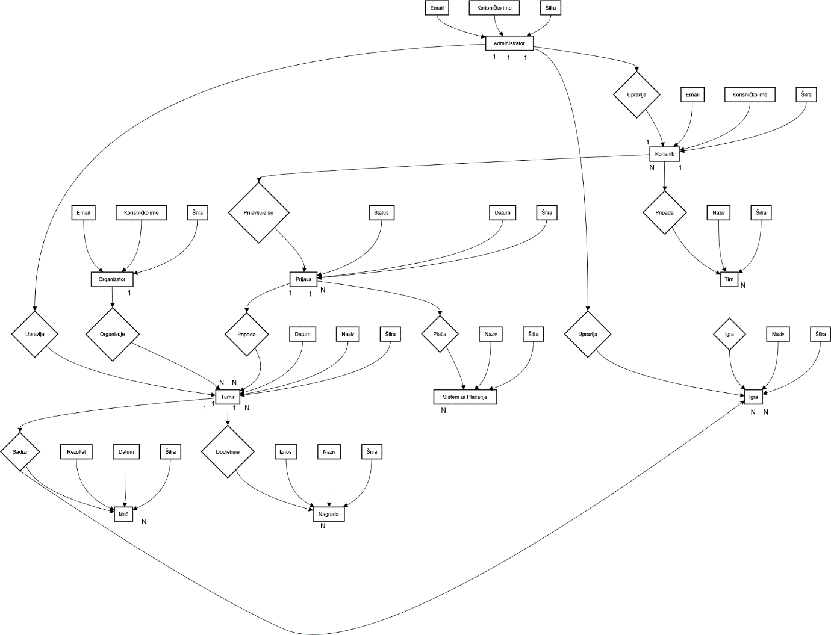

Slika 1 – Konceptualni model podataka [1]

## Logički model podataka

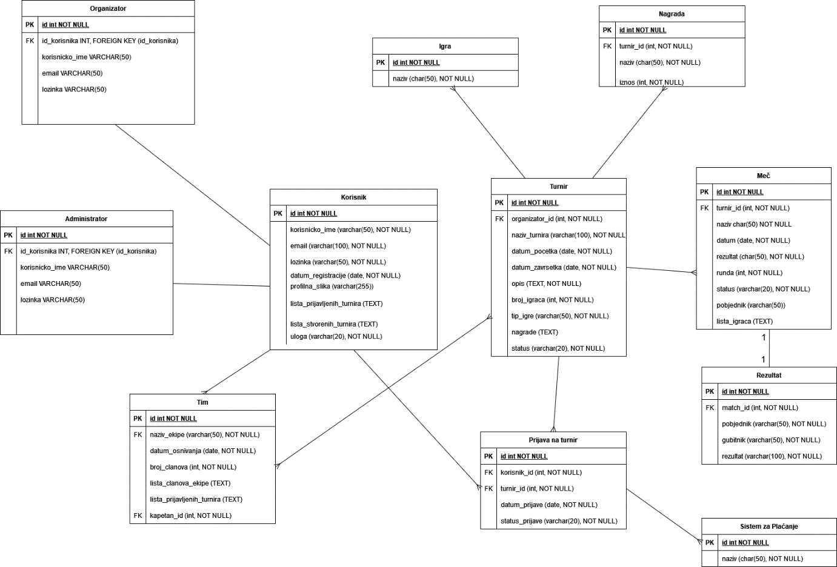

Slika 2 – Logički model podataka [2]

# Objektni model

## Dijagram aktivnosti

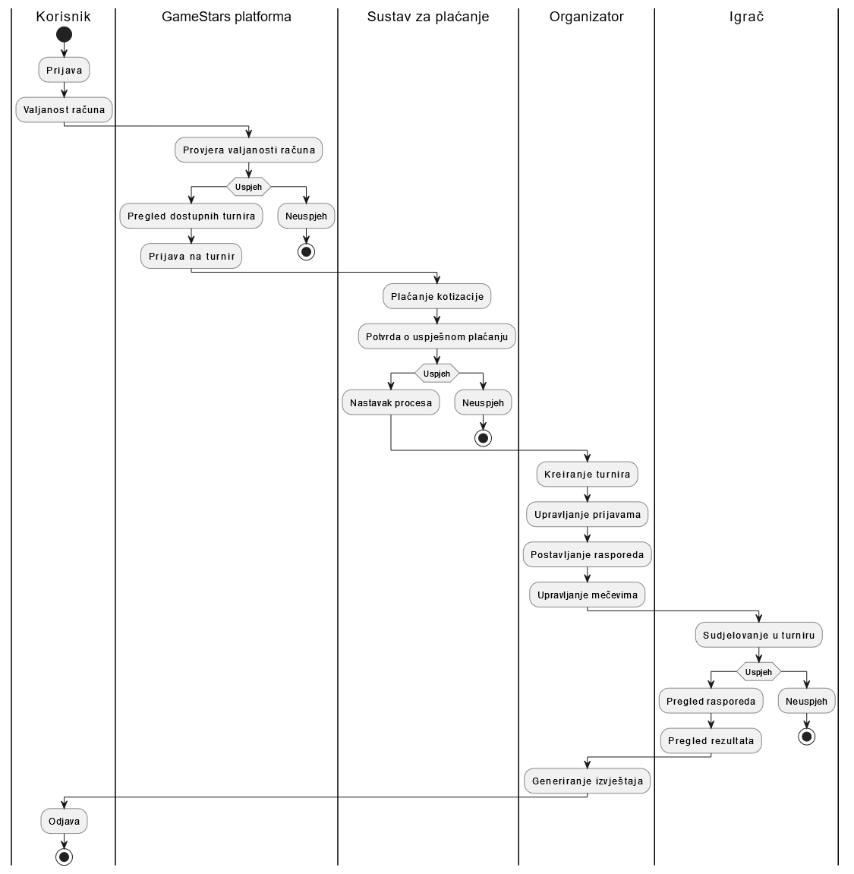

Slika 3 – Dijagram aktivnosti [3]

## Slučajevi korištenja

|  |  |
| --- | --- |
| **Naziv slučaja korištenja:** Kreiranje turnira | **ID:** 1 |
| **Sudionici:**  Organizator | |
| **Koraci:**   1. Organizator pristupa sustavu. 2. Organizator bira opciju "Kreiraj turnir". 3. Sustav prikazuje obrazac za kreiranje turnira. 4. Organizator unosi detalje turnira (naziv, datum početka, datum završetka, opis, format, tip igre, nagrade, pravila). 5. Organizator potvrđuje unos pritiskom na gumb "Kreiraj". 6. Sustav provjerava unesene podatke. 7. Nakon provjere, sustav vraća potvrdu uspješnog kreiranja turnira. 8. Turnir je sada dostupan za prijave i organizator može upravljati turnirom. | |

|  |  |
| --- | --- |
| **Naziv slučaja korištenja:** Upravljanje prijavama | **ID:** 2 |
| **Sudionici:**  Organizator | |
| **Koraci:**   1. Organizator pristupa sustavu. 2. Organizator bira opciju "Upravljanje prijavama". 3. Sustav prikazuje popis prijavljenih igrača/timova. 4. Organizator pregledava prijave. 5. Organizator potvrđuje ili odbija prijave. 6. Sustav ažurira status prijava i obavještava prijavljene igrače/timove o statusu prijave. | |

|  |  |
| --- | --- |
| **Naziv slučaja korištenja:** Postavljanje rasporeda | **ID:** 3 |
| **Sudionici:**  Organizator | |
| **Koraci:**   1. Organizator pristupa sustavu. 2. Organizator bira opciju "Postavi raspored". 3. Sustav prikazuje obrazac za postavljanje rasporeda utakmica. 4. Organizator unosi detalje rasporeda (datum, vrijeme, mečevi). 5. Organizator potvrđuje unos pritiskom na gumb "Postavi raspored". 6. Sustav provjerava unesene podatke. 7. Nakon provjere, sustav vraća potvrdu uspješnog postavljanja rasporeda. 8. Raspored utakmica je objavljen i dostupan igračima. | |

|  |  |
| --- | --- |
| **Naziv slučaja korištenja:** Upravljanje mečevima | **ID:** 4 |
| **Sudionici:**  Organizator | |
| **Koraci:**   1. Organizator pristupa sustavu. 2. Organizator bira opciju "Upravljanje mečevima". 3. Sustav prikazuje popis mečeva za upravljanje. 4. Organizator odabire meč koji želi upravljati. 5. Organizator unosi rezultate meča ili ažurira postojeće rezultate. 6. Organizator prati napredak turnira kroz sustav. 7. Sustav bilježi unesene podatke i ažurira status meča. | |

|  |  |
| --- | --- |
| **Naziv slučaja korištenja:** Komunikacija s učesnicima | **ID:** 5 |
| **Sudionici:**  Organizator | |
| **Koraci:**   1. Organizator pristupa sustavu. 2. Organizator bira opciju "Komunikacija s učesnicima". 3. Sustav prikazuje popis učesnika za komunikaciju. 4. Organizator odabire učesnika ili grupu učesnika za slanje obavijesti. 5. Organizator unosi poruku ili obavijest. 6. Organizator potvrđuje slanje obavijesti. 7. Sustav šalje obavijest učesnicima. 8. Organizator može pregledati i odgovoriti na upite učesnika putem sustava. | |

|  |  |
| --- | --- |
| **Naziv slučaja korištenja:** Generiranje izvještaja | **ID:** 6 |
| **Sudionici:**  Organizator | |
| **Koraci:**   1. Organizator pristupa sustavu. 2. Organizator bira opciju "Generiranje izvještaja". 3. Sustav prikazuje opcije za generiranje izvještaja (pregled statistike turnira, izrada završnih izvještaja). 4. Organizator odabire vrstu izvještaja koji želi generirati. 5. Sustav prikuplja podatke i generira izvještaj. 6. Organizator pregledava generirani izvještaj. 7. Organizator može preuzeti ili ispisati izvještaj. | |

|  |  |
| --- | --- |
| **Naziv slučaja korištenja:** Registracija | **ID:** 7 |
| **Sudionici:**  Igrač | |
| **Koraci:**   1. Igrač pristupa sustavu. 2. Igrač bira opciju "Registracija". 3. Sustav prikazuje obrazac za registraciju. 4. Igrač unosi potrebne podatke (korisničko ime, email, lozinka). 5. Igrač potvrđuje registraciju pritiskom na gumb "Registriraj se". 6. Sustav provjerava unesene podatke. 7. Nakon provjere, sustav vraća potvrdu uspješne registracije. 8. Igrač može sada pristupiti sustavu kao registrirani korisnik. | |

|  |  |
| --- | --- |
| **Naziv slučaja korištenja:** Prijava na turnir | **ID:** 8 |
| **Sudionici:**  Igrač | |
| **Koraci:**   1. Igrač pristupa sustavu. 2. Igrač bira opciju "Prijava na turnir". 3. Sustav prikazuje popis dostupnih turnira. 4. Igrač odabire turnir na koji želi sudjelovati. 5. Sustav prikazuje obrazac za prijavu. 6. Igrač unosi potrebne podatke za prijavu. 7. Sustav provjerava unesene podatke. 8. Sustav traži od igrača da izvrši plaćanje kotizacije. 9. Igrač unosi podatke o plaćanju i potvrđuje. 10. Sustav provjerava plaćanje. 11. Nakon uspješne provjere, sustav vraća potvrdu uspješne prijave na turnir. 12. Igrač je sada prijavljen na turnir i može pratiti informacije o turniru. | |

|  |  |
| --- | --- |
| **Naziv slučaja korištenja:** Pregled rasporeda | **ID:** 9 |
| **Sudionici:**  Igrač | |
| **Koraci:**   1. Igrač pristupa sustavu. 2. Igrač bira opciju "Pregled rasporeda". 3. Sustav prikazuje raspored utakmica za prijavljene turnire. 4. Igrač pregledava raspored. 5. Igrač može filtrirati raspored prema različitim kriterijima (datum, turnir, tim). | |

|  |  |
| --- | --- |
| **Naziv slučaja korištenja:** Učešće u mečevima | **ID:** 10 |
| **Sudionici:**  Igrač | |
| **Koraci:**   1. Igrač pristupa sustavu. 2. Igrač bira opciju "Sudjeluj u mečevima". 3. Sustav prikazuje popis nadolazećih mečeva za prijavljene turnire. 4. Igrač odabire meč u kojem želi sudjelovati. 5. Sustav prikazuje detalje meča (datum, vrijeme, protivnik). 6. Igrač potvrđuje sudjelovanje pritiskom na gumb "Potvrdi". 7. Sustav bilježi potvrdu i ažurira status meča. 8. Igrač sudjeluje u meču prema rasporedu. 9. Nakon završetka meča, sustav bilježi rezultate. 10. Igrač može pregledati rezultate meča u sustavu. | |

|  |  |
| --- | --- |
| **Naziv slučaja korištenja:** Pregled rezultata | **ID:** 11 |
| **Sudionici:**  Igrač | |
| **Koraci:**   1. Igrač pristupa sustavu. 2. Igrač bira opciju "Pregled rezultata". 3. Sustav prikazuje rezultate mečeva za prijavljene turnire. 4. Igrač pregledava rezultate. 5. Igrač može filtrirati rezultate prema različitim kriterijima (turnir, meč, tim). | |

|  |  |
| --- | --- |
| **Naziv slučaja korištenja:** Upravljanje korisnicima | **ID:** 12 |
| **Sudionici:**  Administrator | |
| **Koraci:**   1. Administrator pristupa sustavu. 2. Administrator bira opciju "Upravljanje korisnicima". 3. Sustav prikazuje popis registriranih korisnika. 4. Administrator odabire korisnika za upravljanje. 5. Administrator može uređivati podatke o korisniku (korisničko ime, email, lozinka) ili deaktivirati korisnički račun. 6. Sustav ažurira podatke korisnika ili status računa. 7. Administrator može pregledati povijest aktivnosti korisnika. | |

|  |  |
| --- | --- |
| **Naziv slučaja korištenja:** Upravljanje turnirima | **ID:** 13 |
| **Sudionici:**  Administrator | |
| **Koraci:**   1. Administrator pristupa sustavu. 2. Administrator bira opciju "Upravljanje turnirima". 3. Sustav prikazuje popis svih turnira. 4. Administrator odabire turnir za upravljanje. 5. Administrator može uređivati detalje turnira (naziv, datum, opis) ili deaktivirati turnir. 6. Sustav ažurira podatke turnira ili status turnira. 7. Administrator može pregledati povijest aktivnosti vezanih uz turnir. | |

|  |  |
| --- | --- |
| **Naziv slučaja korištenja:** Upravljanje sadržajem | **ID:** 14 |
| **Sudionici:**  Administrator | |
| **Koraci:**   1. Administrator pristupa sustavu. 2. Administrator bira opciju "Upravljanje sadržajem". 3. Sustav prikazuje popis dostupnih igara i nagrada. 4. Administrator odabire igru ili nagradu za upravljanje. 5. Administrator može dodavati, uređivati ili brisati igre i nagrade. 6. Sustav ažurira podatke igara i nagrada. 7. Administrator može pregledati povijest aktivnosti vezanih uz sadržaj. | |

|  |  |
| --- | --- |
| **Naziv slučaja korištenja:** Generiranje izvještaja | **ID:** 15 |
| **Sudionici:**  Administrator | |
| **Koraci:**   1. Administrator pristupa sustavu. 2. Administrator bira opciju "Generiranje izvještaja". 3. Sustav prikazuje opcije za generiranje izvještaja (pregled statistike korisnika, turnira, sadržaja). 4. Administrator odabire vrstu izvještaja koji želi generirati. 5. Sustav prikuplja podatke i generira izvještaj. 6. Administrator pregledava generirani izvještaj. 7. Administrator može preuzeti ili ispisati izvještaj. | |

## Dijagram slučajeva korištenja

Slika 4 - Dijagram slučajeva korištenja [4]

## CRC kartica visoke razine

|  |  |  |
| --- | --- | --- |
| **Razred** | **Odgovornost** | **Suradnici** |
| Korisnik | Sadrži osnovne podatke o korisniku, omogućuje registraciju, prijavu, i upravljanje profilom | Prijava na turnir, Tim, Turnir, Administrator |
| Organizator | Sadrži osnovne podatke o paketu Kreiranje i upravljanje turnirima, upravljanje prijavama, postavljanje rasporeda, upravljanje mečevima, komunikacija s učesnicima, generiranje izvještaja | Turnir, Prijava na turnir, Meč, Nagrada |
| Administrator | Upravljanje korisnicima, upravljanje turnirima, upravljanje sadržajem, generiranje izvještaja | Korisnik, Turnir, Igra, Nagrada |
| Turnir | Sadrži osnovne podatke o turniru, upravlja prijavama i rasporedom mečeva | Organizator, Prijava na turnir, Meč, Nagrada, Igra |
| Prijava na turnir | Sadrži osnovne podatke o prijavi na turnir, upravlja statusom prijave | Korisnik, Turnir, Sistem plaćanja |
| Meč | Sadrži osnovne podatke o meču, upravlja rezultatima meča | Turnir, Korisnik |
| Tim | Sadrži osnovne podatke o timu, upravlja članovima tima | Korisnik, Igra |
| Igra | Sadrži osnovne podatke o igri, povezana je s turnirima | Turnir |
| Nagrada | Sadrži osnovne podatke o nagradi, povezana je s turnirima | Turnir |
| Sistem plaćanja | Sadrži osnovne podatke o plaćanju usluge, upravlja transakcijama | Prijava na turnir |

# Model arhitekture

## Dijagram razreda (klasa) na temelju CRC kartica

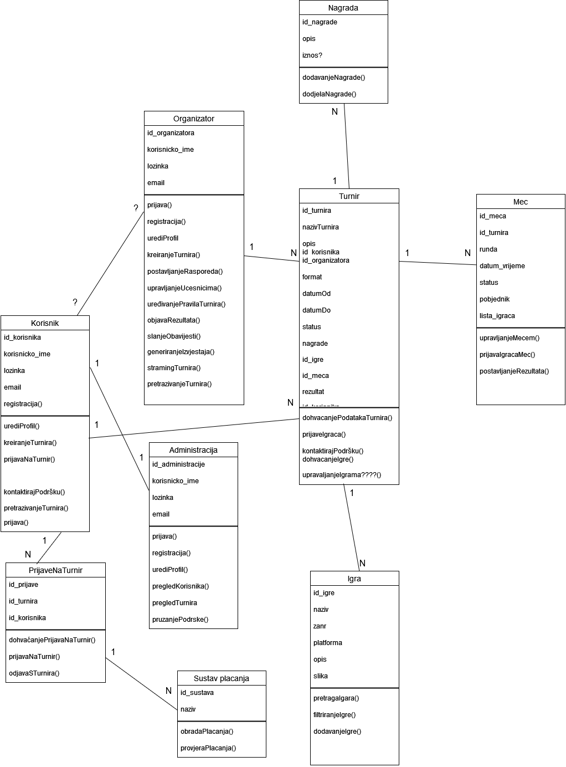

Slika 5 – dijagram razreda (klasa) [5]

## Dijagram komponenti

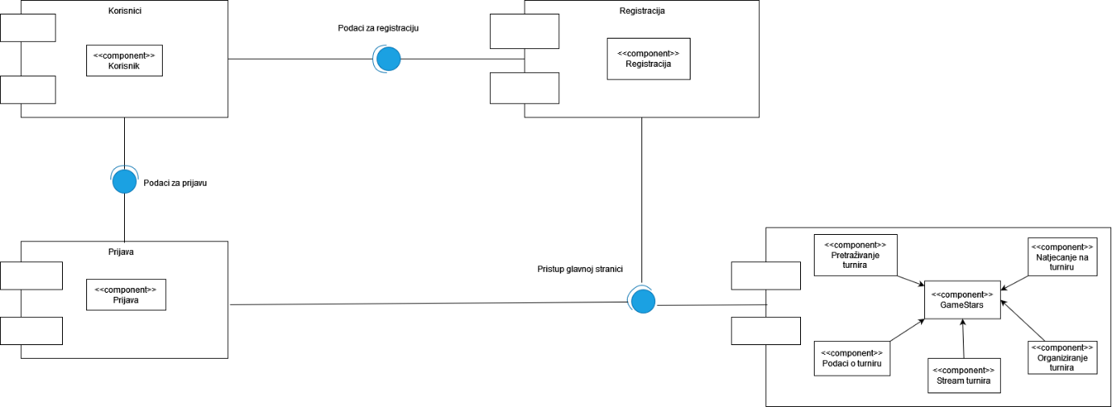

Slika 6 – dijagram komponenti [6]

## Dijagram ugradnje

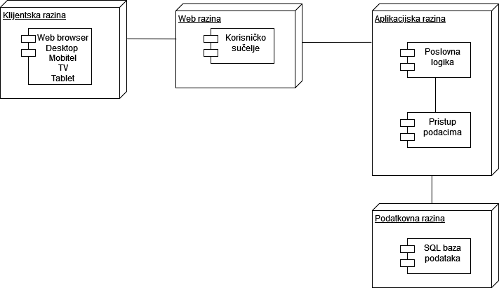

Slika 7 – dijagram ugradnje [7]

# Prilozi

[1] Specifikacija dizajna/Model podataka/Konceptualni model podataka

[2] Specifikacija dizajna/Model podataka/Logički model podataka

[3] Specifikacija dizajna/Objektni model/Dijagram aktivnosti

[4] Specifikacija dizajna/Objektni model/Dijagram slučajeva korištenja

[5] Specifikacija dizajna/Model arhitekture/Dijagram razreda (klasa)

[6] Specifikacija dizajna/Model arhitekture/Dijagram komponenti

[7] Specifikacija dizajna/Model arhitekture/Dijagram ugradnje